SAINT PATRICK COLLEGE

Ciencia Politica

Trabajo practico N° 2: “ideologías políticas: Liberalismo y Socialismo “

Alumno: Federico Solari

Año lectivo: 2013

TRABAJO PRÁCTICO N°2: “Ideologías Políticas: Liberalismo y Socialismo”

1. Entra en la sección RECURSOS observa las imágenes sobre el Liberalismo y Socialismo respectivamente.

2. Elige dos imágenes del Liberalismo y dos del Socialismo y explica qué es respectivamente en no menos de 10 renglones para cada imagen.

2.1
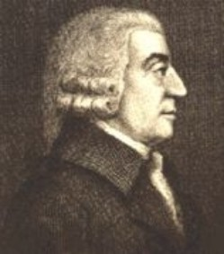
Adam Smith (16 de junio de 1723 –/ 17 de julio de 1790)
Fue un economista y filósofo escocés, uno de los mayores exponentes de la economía clásica.
Adam Smith basaba su ideario en el sentido común. Frente al escepticismo, defendía el acceso cotidiano e inmediato a un mundo exterior independiente de la conciencia. Este pensador escocés creía que el fundamento de la acción moral no se basa en normas ni en ideas nacionales, sino en sentimientos universales, comunes y propios de todos los seres humanos. En 1776, publica La riqueza de las naciones, sosteniendo que la riqueza procede del trabajo de la nación. El libro fue esencialmente un estudio acerca del proceso de creación y acumulación de la riqueza, tema ya abordado por los mercantilistas y fisiócratas, pero sin el carácter científico de la obra de Smith. Este trabajo obtuvo para él el título de fundador de la economía porque fue el primer estudio completo y sistemático del tema.

2.2
Una de las bases del liberalismo es el Libre Comercio. El liberalismo económico defiende la no intromisión del Estado en las relaciones mercantiles entre los ciudadanos, impulsando la reducción de impuestos a su mínima expresión y eliminando cualquier regulación sobre comercio, producción, etc. El liberalismo económico pertenece al movimiento ideológico de la Ilustración. Significo la no intervención del estado en cuestiones financieras, sociales y empresariales. Intento explicar el fenómeno de la industrialización y sus mas inmediatas consecuencias: el capitalismo y las penurias de las clases trabajadoras.



2.3
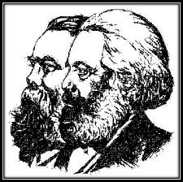

En 1848 Karl Marx y a Friedrich Engels publican “El manifiesto comunista”. En este libro realizan una profunda crítica al capitalismo y le otorgan al socialismo un marco teórico y práctico fundamentado en una visión materialista de la historia. El socialismo científico o marxismo sostenía que el capitalismo era el resultado de un proceso histórico caracterizado por un conflicto continuo entre dos clases sociales opuestas: Una gran clase de trabajadores sin propiedades, el proletariado; y una pequeña pero poderosa clase: la burguesía capitalista, dueña del capital.
A finales del siglo XIX, el marxismo se había convertido en la ideología de casi todos los partidos que defendían la liberación de la clase trabajadora

2.4
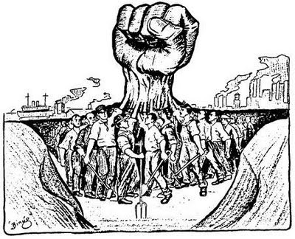
Esta imagen representa fielmente al socialismo, donde se pregona la unión y la lucha del proletariado, en pos de las conquistas sociales.
Los obreros portando sus elementos de trabajos, y tomando como estandarte un puño cerrado símbolo de lucha y fuerza.
los partidos socialistas, aliados con los sindicatos, lucharían por conseguir derechos laborales y establecer una lista de exigencias mínimas que podrían aplicarse dentro del sistema capitalista.
Estas exigencias incluían importantes reformas políticas, como el sufragio universal y la igualdad de derechos de la mujer, un sistema de protección social (seguridad social, pensiones y asistencia médica universal), la regulación del mercado de trabajo con el fin de introducir la jornada de ocho horas reclamada de forma tradicional por anarquistas y sindicalistas y la plena legalización y reconocimiento de las asociaciones y sindicatos de trabajadores.

3. Puedes entrar en los links que están en la sección de RECURSOS o consultar el material dado por la profesora que también se encuentra en la sección MATERIALES para redactar tu explicación.
4. Entra en la sección MATERIALES y busca las imágenes bajo el título de "Ideologías enfrentadas":
a. Observa atentamente las imágenes que muestran sobre el Liberalismo y el Socialismo.
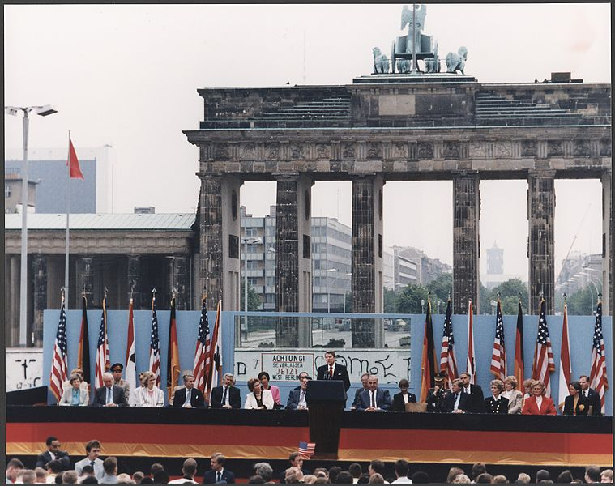

b. Lee el discurso de Ronald Reagan (sección RECURSOS)
c. ¿Qué simboliza que el presidente de ese entonces de los EE UU realice su discurso en ese lugar? Explica.
Durante toda la segunda mitad del Siglo XX, el Muro de Berlín fue el símbolo del enfrentamiento entre liberalismo y socialismo. El discurso del Presidente Reagan recorre gran parte de esa historia de enfrentamientos, disputas, avances y retrocesos de la Guerra Fría
Haber realizado ese histórico discurso en ese lugar, fue premonitorio de lo que vendría años después, donde la caída del Muro de Berlín fue el inicio y el símbolo de la caída del imperio soviético

d. Teniendo en cuenta la imagen de "la eterna discusión" establece al menos cuatro diferencias sobre el Liberalismo y el Socialismo.

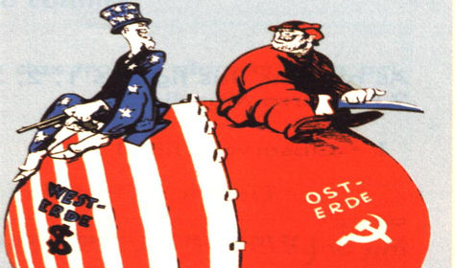
El liberalismo exige que el Estado se salga totalmente de la actividad económica. | el socialismo habla de la necesidad de controlar la economía y el mercado (planificación),
El liberalismo da prioridad al individuo sobre la sociedad | El socialismo da prioridad a la sociedad sobre el individuo
El liberalismo ve al Estado como un órgano represor del individuo y considera que el control del Estado sobre la persona debe ser lo más pequeño posible | Se necesita de un Estado fuerte que permita un redistribución eficiente de las riquezas
El liberalismo exige que las industrias sean privadas pues la voluntad de competir y de enriquecerse de los individuos garantizaría que la empresa fuese sólida | El socialismo exige que las industrias sean estatales para garantizar que la riqueza no se acumule,

CALIFICACIÓN: 10 (diez)

